ХАРАКТЕРИСТИКА УЧНЯ
Сфера | Характеристика
Фізичний розвиток та стан моторики | Фізичний розвиток (зріст/вага) відповідає віковій нормі.  Загальна моторика відповідає віку: ходить, бігає, стрибає, грає у м’яч, самостійно себе обслуговує.  Дрібна моторика розвинена не досконало, хлопчик потребує допомоги під час письма та малювання. Дмитро погано тримає ножиці, вирізає неохайно. Часто відмовляється працювати з пластиліном.
Когнітивний розвиток | Увага: мимовільна, нестійка: для засвоєння навіть невеликого обсягу матеріалу потрібує багато часу. Дитина не завжди сприймає запропоновані завдання та розуміє, що треба зробити. При виконанні навчальних завдань дуже швидко і різко переключається з одного виду діяльності на інший, не може спланувати свою діяльність.  Пам’ять: мимовільна, механічна, переважає зорова модальність. Переважає короткочасна пам’ять.  Мислення: темп уповільнений. Операції узагальнення, аналізу, порівняння сформовані не повністю (може виконати не всі завдання). Мислення переважно наочно-образне. Виконання завдань можливо тільки при постійній організуючій і супроводжуючій допомозі асистента. При виконанні будь - якого завдання доступні лише спільні, поетапні дії з учителем або асистентом при постійному схваленні і заохоченні.
Мовленнєвий розвиток | Словниковий запас обмежений загальновживаною лексикою.  В ході тематичних бесід говорить простими фразами або окремими словами.  Може ініціювати спілкування, але не підтримує його довше 1-2 хвилин.
Емоційно-вольова сфера та особистісний розвиток | Прояви емоційно-вольової нестійкості. Дуже болісно переживає найменшу невдачу або помилку, в цих випадках у нього різко змінюється настрій, стає примхливим, вередує (може відмовлятися від роботи, кидає ручку, лінійку, лягає на стіл). Часто ображається при бажанні вчителя виправити допущені ним помилки.  За характером хлопчик добрий, проявляє радість при зустрічі з вчителями та однокласниками. Проявляє емпатію до однокласників, намагається допомогти.  Хлопчик проявляє зацікавленість та мотивацію до взаємодії, коли мова заходить про улюблені види діяльності, ігри або ласощі.  До активних ігор долучається із задоволенням.
Навчальна діяльність | Пізнавальні здібності недостатньо розвинені. Мотивація до навчання відсутня.  Засвоює навички через моделювання чи зразки. Але потребує постійної фізичної допомоги, жестових чи словесних вказівок.  Працює повільно, швидко втомлюється. Прагнення до отримання знань відсутнє. Однак із задоволенням виконує завдання в ігровій формі (наочність, конструктори, дидактичні ігри).  Самостійної цілеспрямованої діяльності немає, вимагає постійного педагогічного спонукання. Допомогу вчителя приймає неохоче.  Хлопець не організовує своє робоче місце самостійно: не готується до уроків, не прибирає після себе під час уроків малювання чи трудового навчання.  Академічні успішність.  Програмний матеріал з письма та читання, математики засвоює повільно.  Мова: Практичні дії з письма, рахунку виконує при безпосередній допомозі асистента. Учень добре запам’ятовує слова «глобально»: може прочитати більше 150 різних слів (іменники, дієслова та прикметники), може скласти прості речення з цих слів.  Математика: Володіє кількісним рахунком в межах 50, може відповідати на питання «Скільки?». Розв’язує приклади на додавання та віднімання в межах 50 з опорою на схеми або предметний матеріал (інколи використовує числовий ряд або рахує на пальцях). Користується лінійкою, може вимірювати довжину відрізків у см. Прості задачі не вирішує, не розуміє понять «збільшення» та «зменшення».  Розрізняє кольори, розмальовує запропоновані картинки.  Продуктивна діяльність: На уроках праці та образотворчого мистецтва займається неохоче.  Дуже добре розвинене образне мислення і уява. Хлопчик охоче, дуже швидко працює з геометричним матеріалом і різного виду конструкторами: складає літери, цифри, різні предмети з «LEGO».  Навчальні завдання на комп’ютері виконує із задоволенням, має початкові навички роботи на комп'ютері, користується мишкою, клавіатурою, знає поєднання клавіш для різних команд.

ЗАВДАННЯ: визначіть необхідні адаптації / модифікації навчальних завдань для учня
МАТЕМАТИКА 2 КЛАС
1 | 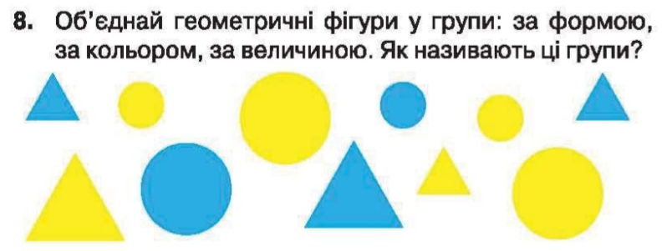
2 | 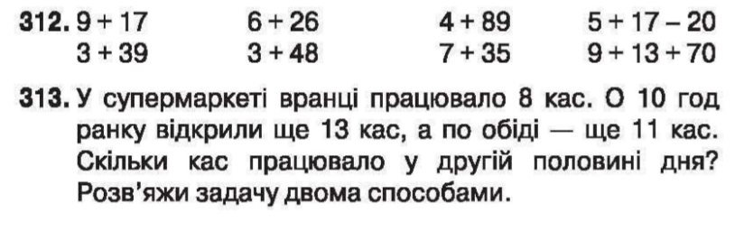
УКРАЇНСЬКА МОВА. 2 КЛАС
1 | 